Střední odborná kola strojní a elektrotechnická Velešín

Informační technologie
MATURITNÍ PRÁCE
ELEKTRONICKÝ LETÁK PROGRAM
JIŘÍ MILISDÖRFER

NÁZEV PRÁCE: ELEKTRONICKÝ LETÁK PROGRAM
JMÉNO AUTORA: JIŘÍ MILISDÖRFER
STŘEDNÍ ODBORNÁ ŠKOLA STROJNÍ A ELEKTROTECHNICKÁ VELEŠÍN
STUDIJNÍ OBOR: Informační technologie
ŠKOLNÍ ROK: 2025/2026
VEDOUCÍ PRÁCE: Mgr. Vladimír Přibyl
KONTAKT NA AUTORA PRÁCE: jirkamdf@gmail.com

ANOTACE
Tato práce se zabývá návrhem a vývojem interaktivní webové aplikace sloužící k prohlížení digitálních letáků a katalogů s efektem imerzivního listování. Praktická část práce popisuje implementaci aplikace vytvořené pomocí technologií HTML5, CSS3 a JavaScript s využitím knihovny PageFlip. Aplikace dynamicky načítá a automaticky řadí obrazová data, poskytuje plně responzivní uživatelské rozhraní a nabízí interaktivní funkce, jako je přiblížení (Zoom), tmavý režim (Dark Mode), dynamické stínování či indikátor průběhu čtení. Součástí řešení jsou také zvukové efekty listování a mechanismus automatické korekce vstupních dat. Cílem práce bylo transformovat statické 2D obrázky do podoby interaktivního digitálního objektu, který pomocí animací a 3D efektů věrně simuluje prohlížení fyzického letáčku.

Poděkování osobám a firmám, které se na práci podíleli (není povinné).
Prohlašuji, že práci jsem vypracoval(a) samostatně a veškeré použité prameny a informace uvádím v seznamu použité literatury. Jsem si vědom(a), že se na moji práci vztahuje zákon č. 121/2000 Sb., autorský zákon a že škola má právo na užití této práce jako školního díla podle § 60 odst. 1 autorského zákona.
Datum (dopsat po vytištění) Podpis (po vytištění podpis ve všech kopií)

Obsah
1 Úvod a cíl práce 7
2 Teoretická část 8
2.1 Formáty digitálních dokumentů a jejich vývoj 8
2.2 Použité webové technologie 8
2.2.1 HTML5 a struktura dokumentu 8
2.2.2 CSS3 pro moderní design 8
2.2.3 JavaScript (ES6+) 9
2.3 Asynchronní operace na webu 9
2.4 Zásady moderního UI/UX designu 10
3 Praktická část (Implementace aplikace) 11
3.1 Požadavky a nastavení serveru (Localhost / IIS) 11
3.2 Architektura projektu a inicializace 13
3.2.1 Struktura souborů 13
3.2.2 Integrace knihovny St.PageFlip 14
3.2.3 Vstupní bod aplikace 14
3.3 Asynchronní načítání a zpracování obsahu (Jádro programu) 14
3.3.1 Extrakce dat ze serveru 15
3.3.2 Filtrace pomocí regulárních výrazů 15
3.3.3 Algoritmus numerického řazení 15
3.4 Prevence rozbití layoutu a auto-korekce (HTML5 Canvas) 16
3.4.1 Detekce parity vstupních dat 16
3.4.2 Dynamické generování varovné stránky 17
3.4.3 Konverze do datového URI formátu 18
3.5 Tvorba responzivního rozvržení a 3D efektů 18
3.5.1 Chytrý zámek proporcí (Nativní responzivita) 18
3.5.2 Vizuální hloubka a stínování stránek (3D efekty) 19
3.5.3 Indikace načítání obsahu (Preloader) 20
3.6 Uživatelské rozhraní a interaktivní prvky 21
3.6.1 Globální správa stavu a dynamické stínování 21
3.6.2 Implementace tmavého režimu a funkce přiblížení 22
3.6.3 Dynamický indikátor průběhu (Progress Bar) 22
3.6.4 Interaktivita a audio systém 23
4 Závěr 24
5 Použité zdroje 25
6 Seznam použitých obrázků 26
7 Seznam použitých tabulek 27
8 Seznam příloh 28

Úvod a cíl práce
V dnešní digitální době se velká část informačních, propagačních a marketingových materiálů přesunula na internet. Tradiční formáty pro distribuci dokumentů, jako je například statické PDF, sice stále spolehlivě plní svůj základní účel, ale z hlediska moderního uživatelského zážitku (UX) začínají zaostávat. Často postrádají interaktivitu, nepůsobí dostatečně atraktivně a může být nekomfortní pro spousta uživatelů. Z toho důvodu roste poptávka po moderních webových řešeních, která dokážou obsah prezentovat poutavější formou.
Toto téma jsem si vybral, protože pan zástupce hledal někoho, kdo by dokázal pro školní webové stránky přetvořit fyzický propagační letáček do online interaktivní podoby. Mým úkolem bylo transformovat obyčejné statické 2D obrázky do podoby imerzivního digitálního objektu, který věrně simuluje prohlížení fyzického letáčku.
Hlavním cílem této maturitní práce je navrhnout a naprogramovat plně funkční a responzivní webovou aplikaci elektronického letáku. Aplikace musí být snadno ovladatelná a přizpůsobivá různým typům zařízení. Mezi dílčí cíle patří implementace moderních prvků uživatelského rozhraní, jako je tmavý režim (Dark Mode), plynulé přiblížení obsahu (Zoom), dynamicky nastavitelné stínování, progress bar a integrace zvukových efektů, které umožní celkový zážitek z listování. Aplikace rovněž musí být navržena jako robustní systém s automatizovaným mechanismem pro korekci nekompletních vstupních dat, aby se předešlo narušení grafického rozvržení.

Teoretická část
Tato kapitola definuje teoretická východiska a technologie, na kterých je založena praktická část práce. Jsou zde popsány výhradně ty koncepty a softwarové nástroje, které byly reálně využity při programování webové aplikace elektronického letáku.

Formáty digitálních dokumentů a jejich vývoj
Základním standardem pro distribuci statických dokumentů je dlouhodobě formát PDF. Ačkoliv zaručuje neměnné vizuální rozložení nezávisle na platformě, neposkytuje nativní podporu pro pokročilou interaktivitu či plynulé animace. Moderní alternativou je využití webových technologií, které umožňují renderovat obsah přímo v internetovém prohlížeči. Tímto způsobem lze vytvářet dynamické aplikace, které nejen zobrazují informace, ale pomocí animací a 3D efektů věrně simulují fyzické objekty, čímž výrazně vylepšují celkový uživatelský zážitek (UX).

Použité webové technologie
Aplikace je postavena na třech základních pilířích webového frontendu, které se vzájemně doplňují.

HTML5 a struktura dokumentu
Značkovací jazyk HTML5 tvoří sémantickou kostru aplikace. Po jeho načtení prohlížeč vytváří tzv. DOM (Document Object Model) – stromovou strukturu, ve které je každý prvek (odstavec, obrázek, tlačítko) reprezentován jako uzel. Pro manipulaci s těmito uzly je v aplikaci využíváno programové rozhraní, které umožňuje dynamické generování prvků (např. stránek letáku) za běhu programu. Dále jsou využita specifická rozhraní HTML5, konkrétně element <canvas> pro algoritmické vykreslování 2D grafiky (využito pro záchrannou chybovou obrazovku) a objekt Audio pro reprodukci zvukových stop.

CSS3 pro moderní design
Pro vizuální formátování byl využit jazyk CSS3. Namísto zastaralých metod pozicování je pro zarovnání prvků uživatelského rozhraní použit model Flexbox. Zásadní technologií, o kterou se opírá interaktivita aplikace, jsou tzv. CSS proměnné (Custom Properties). Ty umožňují definovat hodnoty (např. úroveň přiblížení nebo parametry stínu) na centrálním místě (:root) a plynule je měnit pomocí skriptu. Pro tvorbu iluze hloubky a ohybu papíru jsou v CSS využity pokročilé vlastnosti stínování, jako je vnitřní stín (box-shadow: inset) a hardwarově akcelerované filtry (filter: drop-shadow).

JavaScript (ES6+)
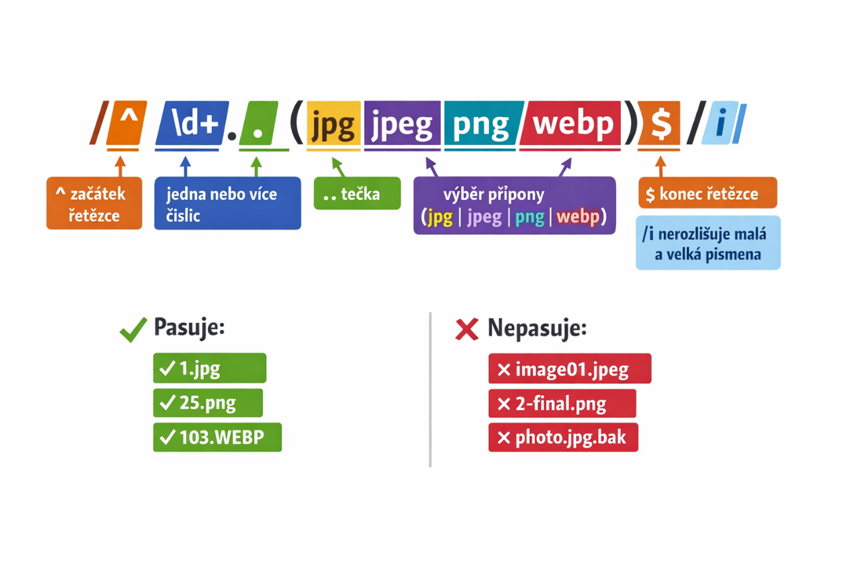
Aplikační logika je naprogramována v jazyce JavaScript s využitím moderní syntaxe standardu ECMAScript 6. Kód je strukturován pomocí objektově orientovaného programování (OOP). Celý leták je zapouzdřen do samostatné třídy (Class), což zajišťuje izolaci proměnných a přehlednost kódu. Pro filtraci souborů při načítání obsahu složek jsou využity regulární výrazy (RegEx), které umožňují vyhledávat názvy souborů odpovídající specifickému vzoru.
Obrázek 1 RegEx (zdroj)

Asynchronní operace na webu
Aby aplikace nezamrzla při načítání dat ze serveru a následném zpracování většího množství obrazových souborů, je nezbytné využít asynchronní programování. K tomuto účelu slouží moderní koncepty async/await a tzv. Promises (sliby). Promise představuje operaci, která ještě nebyla dokončena, ale v budoucnu poskytne výsledek (např. informaci o úspěšném načtení obrázku).

Pro samotné získávání dat ze serveru (čtení obsahu složky s obrázky) je v aplikaci využito rozhraní Fetch API. Toto rozhraní odesílá síťové požadavky na pozadí, a jakmile je odpověď serveru doručena, program ji zpracuje, aniž by došlo k přerušení běhu uživatelského rozhraní.

Zásady moderního UI/UX designu
Responzivita a chytrý zámek: Aplikace musí správně fungovat na displejích všech velikostí. Namísto složité sady mediálních dotazů (Media Queries) využívá aplikace moderní matematické funkce CSS (min(), calc()), které dynamicky vypočítávají velikost kontejneru tak, aby byl vždy zachován přesný poměr stran letáku bez ohledu na rozlišení monitoru.
Vizuální zpětná vazba: Uživatel musí být vždy informován o stavu aplikace. K tomuto účelu slouží animovaná načítací obrazovka (Preloader), která překrývá obsah do doby, než jsou všechna data připravena. Pro orientaci uvnitř samotného letáku je implementován dynamický indikátor průběhu (Progress bar), jenž vizualizuje aktuální pozici čtenáře vůči celkovému počtu stran.
Tmavý režim (Dark Mode): Snížení zrakové únavy uživatelů při prohlížení ve večerních hodinách je zajištěno implementací tmavého režimu, který mění barevnou paletu pozadí a vybraných ovládacích prvků

Praktická část (Implementace aplikace)
Tato kapitola detailně popisuje proces návrhu a programování webové aplikace elektronického letáku. Jsou zde popsány jednotlivé softwarové moduly, architektura projektu a klíčové algoritmy, které zajišťují funkčnost.

Požadavky a nastavení serveru (Localhost / IIS)
Pro správný běh webové aplikace a bezchybné asynchronní načítání souborů je nutné aplikaci spouštět v prostředí webového serveru (např. na lokálním serveru neboli localhost). Z bezpečnostních důvodů moderní webové prohlížeče neumožňují spouštět asynchronní síťové požadavky (Fetch API) pouhým lokálním otevřením souboru (protokol file://).
Z tohoto důvodu je aplikace testována na lokálním serveru v prostředí operačního systému Windows s využitím služby Internet Information Services (IIS). Zapnutí služby IIS ve Windows: Pokud není služba IIS v systému aktivována, je nutné ji nejprve zapnout:
- Otevřít Ovládací panely.
- Zvolit Programy a funkce.
- V levém panelu kliknout na možnost Zapnout nebo vypnout funkce systému Windows.
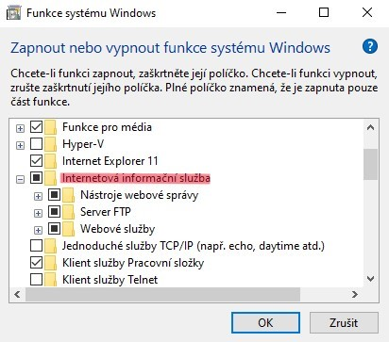
- V seznamu funkcí aktivovat položku Internetová informační služba (IIS).
Obrázek 2 Funkce IIS (zdroj)

Po zapnutí služby lze správce serveru spustit pomocí příkazu inetmgr přes klávesovou zkratku Win+R. Povolení procházení adresáře: Aby bylo možné dynamicky načítat obrázky ze složky pomocí skriptu, je nutné v konfiguraci serveru povolit Procházení adresáře (Directory Browsing). IIS u daného webu aktivuje funkce Procházení adresáře, která umožňuje zobrazit seznam souborů uložených ve složce.
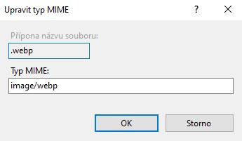
Podpora moderních obrazových formátů: Ve výchozím nastavení nemusí starší verze serveru IIS podporovat některé moderní obrázkové formáty. V sekci Typy MIME (MIME Types) je proto vhodné přidat nový typ:
Obrázek 3 Typy MIME WEBP (zdroj)
Tato konfigurace umožní serveru správně distribuovat obrázky ve formátu WebP. Poté stačí jen složku s programem elektronického letáku přesunout do IIS složky: C:\inetpub\wwwroot\LetakV3\. Aplikaci lze poté spustit zadáním adresy http://localhost/LetakV3/ do webového prohlížeče.

Architektura projektu a inicializace
Základem úspěšného vývoje webové aplikace je přehledná adresářová struktura a správné oddělení prezentační vrstvy od aplikační logiky.

Struktura souborů
Projekt je rozdělen do několika logických celků. Hlavním vstupním bodem aplikace je soubor main.html, který definuje základní strukturu a rozložení prvků na stránce. Vizuální stylování, včetně definice animací a responzivních pravidel, je zajištěno v souboru main.css.
Samotná aplikační logika, obsluha uživatelských událostí a vykreslování letáku je implementována v jazyce JavaScript a rozdělena do dvou souborů: flipBook.js (definice hlavní třídy) a main.js (inicializační skript).
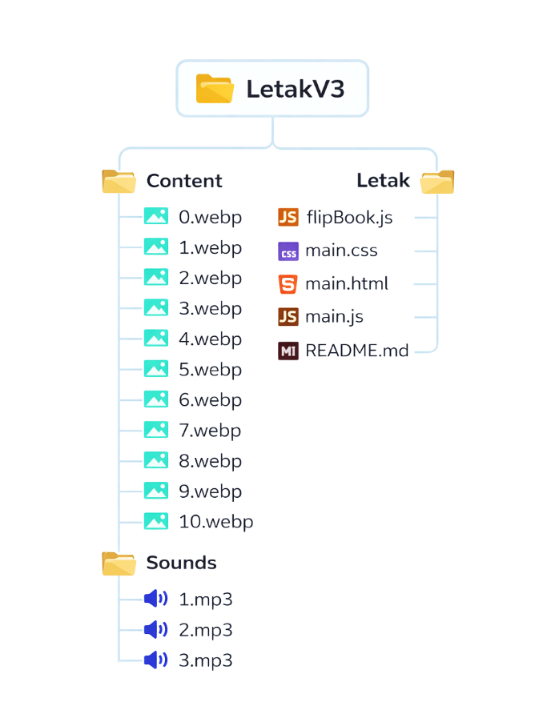
Obrazová data (jednotlivé stránky letáku) jsou uložena v samostatné složce Content/, zatímco zvukové efekty doprovázející listování se nacházejí ve složce Sounds/. Toto rozdělení usnadňuje případnou aktualizaci obsahu, protože pro změnu letáku stačí pouze nahradit obrázky ve složce Content/ bez nutnosti zásahu do zdrojového kódu aplikace.
Obrázek 4 Struktura projektu (zdroj)

Integrace knihovny St.PageFlip
Pro dosažení co nejrealističtějšího efektu listování byla do projektu integrována open-source knihovna St.PageFlip. Její výhodou je plynulé vykreslování s využitím hardwarové akcelerace a podpora ovládání jak pomocí myši, tak i na dotykových zařízeních. Knihovna je inicializována uvnitř metody initPageFlip(), kde jsou vybrané konfigurační parametry:
- size: "stretch": Tento parametr byl zvolen záměrně, aby zajistil nativní škálování a zvětšování letáku v závislosti na velikosti rodičovského kontejneru.
- minWidth a minHeight: Nastavení těchto bezpečnostních limitů zaručuje, že leták zůstane čitelný a nedojde k deformaci zobrazení ani na nejmenších mobilních displejích.
- drawShadow a maxShadowOpacity: Zapnutí dynamického vykreslování vnitřních stínů pro umocnění realistického 3D efektu ohýbání papíru.
- showCover: Pokud je tato hodnota nastavena na „true“, první a poslední stránka budou označeny jako pevné a budou zobrazeny v režimu jedné stránky (NOVINKA ve verzi 0.3.0).

Vstupní bod aplikace
Aby bylo zaručeno, že se aplikační logika spustí až v momentě, kdy je kompletně načtena struktura HTML dokumentu, je využit naslouchač události DOMContentLoaded v souboru main.js. Po detekci této události je vytvořena nová instance třídy FlipBook, které je předán identifikátor cílového kontejneru ('flipBook') a relativní cesta k obrazovým datům ("Content/").

Asynchronní načítání a zpracování obsahu (Jádro programu)
Jádrem celé aplikace je automatizovaný systém pro dynamické načítání obrazových dat. Namísto statického definování cest k jednotlivým obrázkům přímo v HTML kódu si aplikace dokáže obsah cílové složky (Content/) přečíst a zpracovat zcela samostatně. Tento proces je zapouzdřen v asynchronní metodě buildPages() a zahrnuje načtení obsahu složky, extrakci odkazů, filtraci souborů, jejich numerické seřazení a následné vytvoření stránek letáku.

Extrakce dat ze serveru
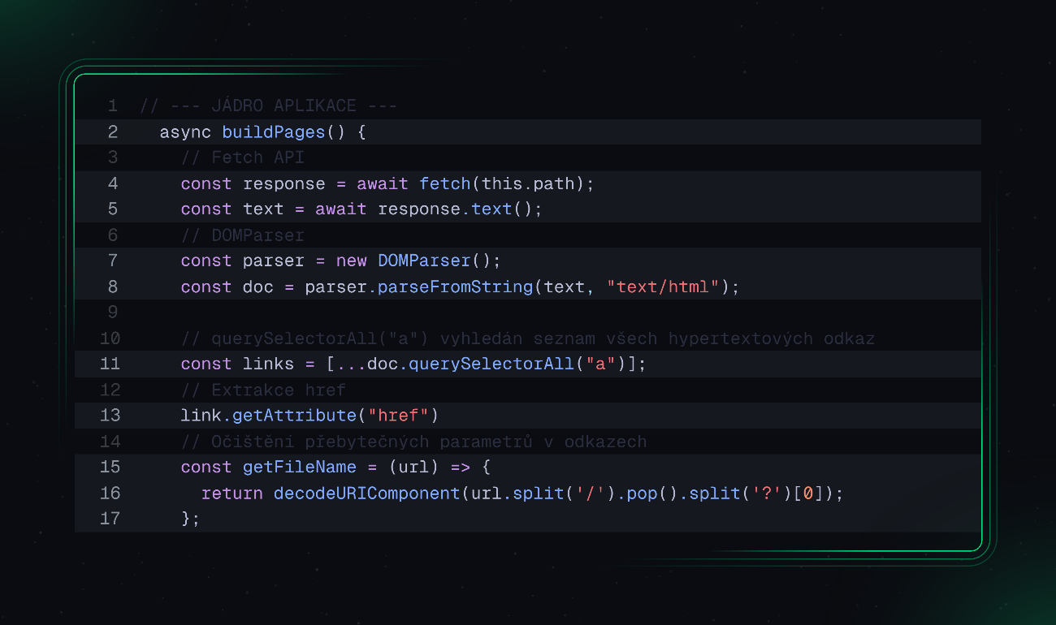
Pro získání seznamu souborů je využito rozhraní Fetch API, které odešle asynchronní požadavek na webový server. Vzhledem k tomu, že server vrací obsah složky ve formě automaticky vygenerovaného HTML dokumentu, je nutné získanou textovou odpověď transformovat do strojově čitelné podoby. K tomuto účelu slouží objekt DOMParser, který převede surový textový řetězec na virtuální stromovou strukturu (DOM). Následně je pomocí metody querySelectorAll("a") vyhledán seznam všech hypertextových odkazů a z nich jsou extrahovány hodnoty atributu href. K očištění těchto odkazů od přebytečných parametrů (např. query stringů) byla vytvořena pomocná funkce getFileName().
Obrázek 5 Jádro aplikace (zdroj)

Filtrace pomocí regulárních výrazů
Extrahovaný seznam odkazů obsahuje kromě požadovaných obrázků také odkazy na nadřazené adresáře nebo nepodporované typy souborů. K zajištění toho, že do aplikace projdou pouze platné stránky letáku, byl aplikován filtr podle podmínky viz Obrázek 1.

Algoritmus numerického řazení
Výchozí počítačové řazení textových řetězců přináší problém při práci s čísly, neboť soubor s názvem 10.jpg by byl v seznamu umístěn nesprávně před souborem 2.jpg. K eliminaci tohoto nežádoucího chování byla implementována vlastní srovnávací logika uvnitř metody sort().
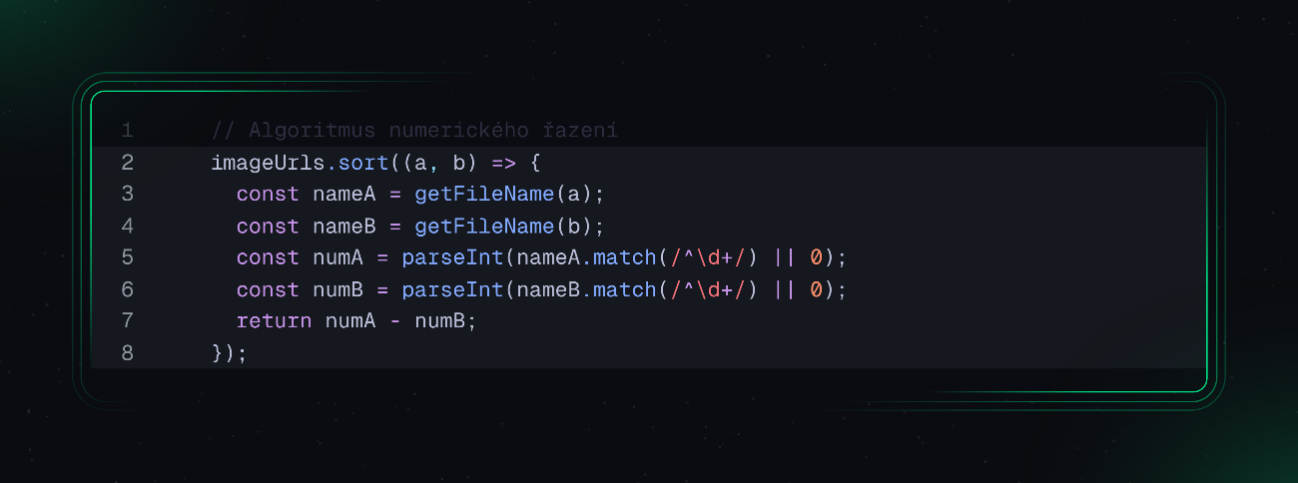
Algoritmus při porovnávání dvou souborů extrahuje pomocí dalšího regulárního výrazu (^\d+) Obrázek 1 pouze číselnou hodnotu z názvu, převede ji z textového řetězce na celé číslo pomocí funkce parseInt() a následně provede standardní matematické odečtení. Tímto přístupem je dosaženo bezchybného, přirozeného numerického uspořádání stránek.
Obrázek 6 Algoritmus numerického řazení (zdroj)

Prevence rozbití layoutu a auto-korekce (HTML5 Canvas)
Jelikož implementovaná knihovna PageFlip věrně simuluje fyzikální vlastnosti reálné knihy, vyžaduje pro své bezchybné vykreslení sudý počet stran (každý list musí mít líc a rub). Pokud by do vstupní složky uživatel nahrál lichý počet obrázků, došlo by k chybě ve výpočtu párování stránek a následnému narušení celkového grafického rozložení (layoutu) letáku. Aby se tomuto selhání předešlo, byl do jádra aplikace navržen automatizovaný mechanismus auto-korekce.

Detekce parity vstupních dat
Po dokončení filtrace a numerického seřazení souborů je před samotným vykreslením stránek ověřena parita výsledného pole finalPages, které obsahuje seznam všech obrázků určených k zobrazení v letáku. K tomuto účelu je využit matematický operátor modulo (%), konkrétně výraz finalPages.length % 2 !== 0.

Pokud je zjištěno, že po dělení dvěma zbývá zbytek (tj. počet načtených stran je lichý), je automaticky zavolána pomocná metoda getErrorPage(), která vytvoří náhradní stránku upozorňující na nesprávný počet vstupních obrázků. Výsledek této metody je následně přidán do pole finalPages, čímž je zajištěno, že výsledný počet stránek bude vždy sudý a nedojde k narušení rozložení při vykreslování letáku.

Dynamické generování varovné stránky
Tato metoda nespoléhá na žádný předpřipravený externí obrázek na serveru, což zvyšuje robustnost celého řešení. Místo toho je záchranná stránka generována čistě algoritmicky za běhu programu pomocí aplikačního rozhraní HTML5 Canvas (viz HTML5 a struktura dokumentu).
Proces tvorby varovné obrazovky probíhá v následujících krocích:
- V operační paměti prohlížeče je dynamicky vytvořen virtuální element <canvas> s definovanými rozměry 400x600 pixelů (což odpovídá základnímu poměru stran letáku).
- Prostřednictvím rozhraní getContext('2d') je plátno překresleno světle červenou barvou pozadí (#ffeded), která vizuálně indikuje nestandardní stav.
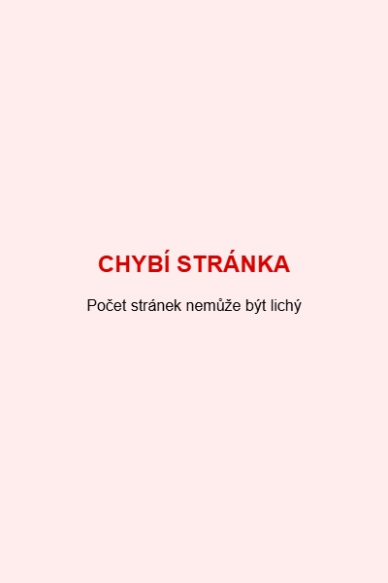
- Následně jsou do středu plátna pomocí metody fillText() vykresleny textové varovné zprávy. Výrazným tučným písmem je uživatel upozorněn nápisem „CHYBÍ STRÁNKA“ a doplňujícím textem „Počet stránek nemůže být lichý“ (viz Obrázek 7).
Obrázek 7 Canvas (zdroj)

Konverze do datového URI formátu
Aby bylo možné vygenerovanou stránku použít stejným způsobem jako běžné obrázky letáku, je obsah exportován do obrazového formátu. K tomu slouží metoda toDataURL('image/jpeg', 0.95), která převede obsah canvasu do textové reprezentace obrázku ve formátu Data URI (base64 kódovaný řetězec) s kvalitou komprese 95 %.
Takto vytvořený textový řetězec je následně přidán na konec pole stránek pomocí operace finalPages.push(). Aplikace tímto způsobem automaticky doplní chybějící stránku a zajistí, že výsledný počet stran bude sudý. Díky tomu může knihovna PageFlip korektně vykreslit rozložení letáku bez narušení grafického layoutu.

Tvorba responzivního rozvržení a 3D efektů
Zatímco aplikační logika a manipulace s daty je řízena skriptem, kompletní vizuální prezentace, plynulé animace zarovnání a pozicování prvků jsou definovány výhradně pomocí kaskádových stylů CSS3 (viz CSS3 pro moderní design). Zásadním požadavkem na moderní webovou aplikaci je její bezproblémové fungování na zařízeních s různou velikostí úhlopříčky displeje.

Chytrý zámek proporcí (Nativní responzivita)
Knihovna PageFlip pro svůj plynulý chod vyžaduje přesně definovaný prostor, ve kterém se může roztahovat (tzv. parametr size: "stretch" definovaný v inicializaci). K zajištění toho, aby nedošlo k nepřirozené deformaci obrázků, byl vytvořen speciální obalový kontejner třídy .book-bounding-box.
Namísto tradičního a často nepřehledného používání mediálních dotazů (Media Queries) pro různá rozlišení byl implementován takzvaný „chytrý zámek proporcí“. Tento mechanismus využívá moderní matematické funkce CSS:
- width: min(95vw, 800px, calc(85vh * 8 / 6));
- height: min(85vh, 600px, calc(95vw * 6 / 8));
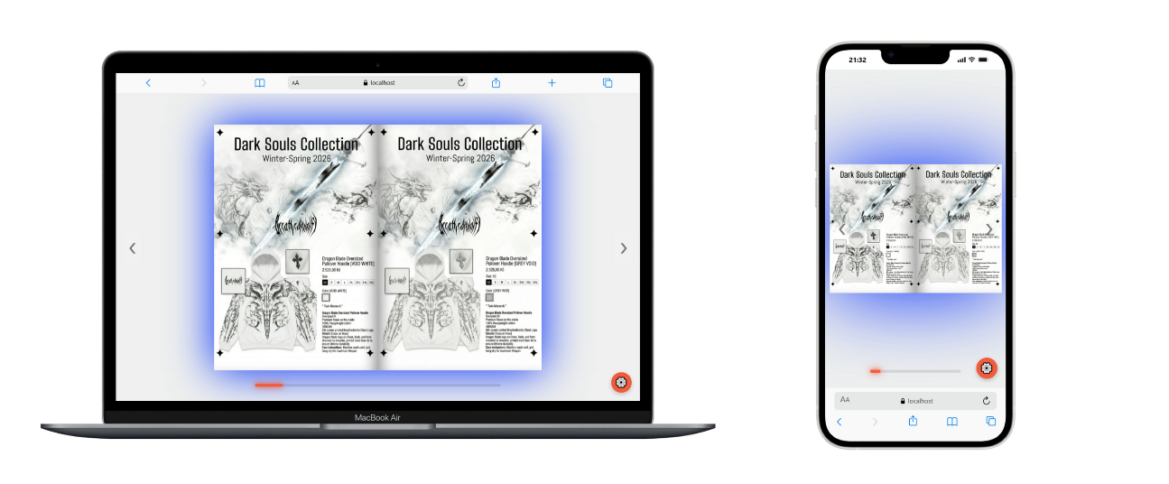
Funkce calc() dynamicky přepočítává maximální možnou šířku a výšku kontejneru na základě aktuálních rozměrů okna prohlížeče (vw a vh), přičemž striktně udržuje fixní poměr stran letáku 8:6. Funkce min() pak funguje jako bezpečnostní pojistka, která zaručí, že kontejner nikdy nepřeteče mimo viditelnou oblast obrazovky a zároveň nepřekročí maximální stanovené rozměry (např. 800px na šířku). Leták se tak plynule zmenšuje a zvětšuje, ale vždy si zachovává svůj tvar.
Obrázek 8 Responzivita na zařízeních (zdroj)

Vizuální hloubka a stínování stránek (3D efekty)
Pro zvýšení vizuálního realismu při listování letákem byly v aplikaci implementovány dva samostatné mechanismy stínování. Tyto efekty společně vytvářejí iluzi prostorové hloubky a pomáhají vizuálně oddělit jednotlivé stránky od pozadí aplikace. Přestože samotné stránky jsou tvořeny běžnými 2D obrázky, kombinace více vrstev stínů a animací knihovny PageFlip vytváří přesvědčivý dojem trojrozměrného objektu.
Prvním mechanismem je vnitřní stín simulující ohyb papíru v oblasti hřbetu knihy. Tento efekt je implementován pomocí vlastnosti box-shadow: inset ve třídách .shadow-left a .shadow-right. Tyto prvky jsou absolutně pozicovány nad samotnými stránkami letáku a vytvářejí jemný přechod tmavší oblasti směrem ke středu rozevřené knihy. Vnitřní stín je definován pomocí barvy rgba(0, 0, 0, 0.4), což představuje černou barvu se 40% průhledností. Díky tomu vzniká realistický gradient, který simuluje přirozené zastínění v místě ohybu papíru (viz Obrázek 8).
Druhým mechanismem je vnější stín oddělující celý leták od pozadí aplikace. Tento efekt je definován ve třídě .with-shadow pomocí CSS filtru drop-shadow(). Na rozdíl od klasického box-shadow je filtr drop-shadow() aplikován na celý renderovaný objekt, což umožňuje přesnější vykreslení stínu podle skutečného tvaru prvku.

Parametry tohoto efektu nejsou v CSS definovány staticky. Místo toho využívají globální CSS proměnné, například: --shadow-size, --shadow-offset, --shadow-color
Tyto proměnné jsou definovány v kořenovém selektoru :root a jejich hodnoty mohou být dynamicky měněny za běhu aplikace pomocí JavaScriptu (viz kapitola Uživatelské rozhraní a interaktivní prvky). Skript využívá metodu document.documentElement.style.setProperty(), která umožňuje upravovat hodnoty CSS proměnných v reálném čase. Díky tomuto přístupu je možné měnit intenzitu a velikost stínu bez nutnosti znovunačtení stránky.
Kombinací vnitřního stínu simulujícího ohyb papíru a vnějšího stínu oddělujícího leták od pozadí vzniká výraznější prostorový efekt. Tyto vizuální prvky doplňují animační systém knihovny PageFlip a společně vytvářejí realistický dojem listování fyzickým letákem.

Indikace načítání obsahu (Preloader)
Jak bylo zmíněno v teoretické části věnované uživatelskému rozhraní a uživatelské zkušenosti (viz Zásady moderního UI/UX designu), je důležité uživatele informovat o procesech probíhajících na pozadí aplikace. V této aplikaci dochází během inicializace k asynchronnímu načítání obrazových dat (viz Asynchronní načítání a zpracování obsahu (Jádro programu)), kdy jsou ze serveru získány názvy souborů a následně jsou postupně načítány jednotlivé obrázky představující stránky letáku. Tento proces může trvat delší dobu v závislosti na počtu obrázků a rychlosti připojení, proto byl implementován vizuální indikátor načítání, tzv. preloader.
Preloader je definován v souboru main.css pomocí třídy .loader, která představuje grafický prvek zobrazovaný ve středu obrazovky během inicializace aplikace. Samotná animace je realizována prostřednictvím pravidla @keyframes spin, které definuje plynulou rotaci prvku pomocí transformace rotate(). Animace je nastavena jako nekonečná (infinite), což znamená, že se prvek otáčí nepřetržitě po celou dobu načítání obsahu.
Preloader je zobrazen okamžitě po načtení HTML dokumentu a zůstává viditelný po dobu inicializace aplikace. JavaScript následně provede asynchronní načtení seznamu obrázků a vytvoření jednotlivých stránek letáku. Pro zajištění korektního zobrazení aplikace je využit mechanismus Promise.all(), který čeká na úplné načtení všech obrázků. Teprve ve chvíli, kdy jsou všechny obrazové zdroje úspěšně načteny a připraveny k vykreslení, je preloader postupně skryt.
Skrytí preloaderu je realizováno změnou hodnoty vlastnosti opacity, což umožňuje plynulý přechod mezi stavem načítání a samotným zobrazením aplikace. Díky tomuto řešení je uživateli po celou dobu inicializace poskytována vizuální zpětná vazba a zároveň je zabráněno situaci, kdy by se aplikace zobrazila dříve, než jsou všechny potřebné obrazové zdroje připraveny.

Uživatelské rozhraní a interaktivní prvky
Nedílnou součástí moderní webové aplikace je grafické uživatelské rozhraní (GUI), které umožňuje personalizaci a usnadňuje ovládání. Pro tyto účely bylo v pravém dolním rohu obrazovky implementováno plovoucí menu, které obsahuje přepínače stavů a posuvníky pro plynulou úpravu vizuálních parametrů.

Globální správa stavu a dynamické stínování
Jak bylo popsáno v teoretické části (viz CSS3 pro moderní design), aplikace využívá pro uchování globálních hodnot CSS proměnné definované v kořenovém elementu :root. Tyto proměnné jsou v reálném čase modifikovány pomocí JavaScriptu na základě uživatelského vstupu ze sady upravených posuvníků (<input type="range">).
Zajímavým algoritmickým řešením je dynamická úprava barvy a síly (průhlednosti) vnějšího stínu. Zatímco barva je získávána z nativního prvku pro výběr barev (Color Picker) v hexadecimálním formátu (např. #000000), průhlednost je definována posuvníkem v rozsahu 0 až 1. K propojení těchto dvou hodnot byla vytvořena metoda updateShadowColorAndStrength(). Ta matematicky převede desetinnou hodnotu průhlednosti na 8bitové celé číslo (0-255) a následně jej transformuje do dvoumístného hexadecimálního řetězce pomocí metody toString(16). Tento vygenerovaný řetězec je spojen s původní barvou, čímž vznikne korektní RGBA hexadecimální kód, který je okamžitě aplikován na stín letáku.
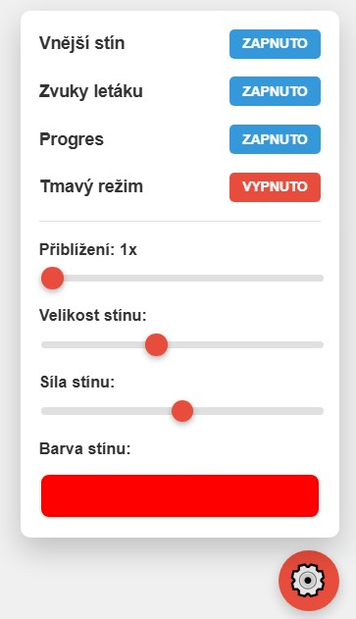
Obrázek 9: Detail ovládacího panelu pro uživatelskou customizaci.
Obrázek 9 Ovládací panel (zdroj)

Implementace tmavého režimu a funkce přiblížení
V souladu se zásadami moderního UI/UX designu (viz Zásady moderního UI/UX designu) byla implementována funkce tmavého režimu (Dark Mode). Její logika spočívá v detekci události kliknutí na příslušné tlačítko a následném přepnutí (toggle) třídy .dark-mode na hlavním elementu <body>. Tím dojde k okamžité inverzi barevné palety pozadí a prvků menu, která je předdefinována v kaskádových stylech.
Pro detailní čtení drobnějšího textu je aplikace vybavena systémem přiblížení (Zoom). Uživatel může měnit měřítko plynule pomocí posuvníku v menu, nebo využít implementovanou zkratku rychlého dvojkliku (dblclick) přímo na plochu letáku. Skript v takovém případě zkontroluje aktuální úroveň přiblížení a dynamicky přepne hodnotu CSS proměnné --zoom mezi standardním (1x) a dvojnásobným (2x) zvětšením.

Dynamický indikátor průběhu (Progress Bar)
Pro zlepšení orientace uživatele v obsáhlejších dokumentech byl vytvořen vizuální indikátor průběhu čtení umístěný ve spodní části obrazovky. Tento prvek je plně dynamický a reaguje na událost flip vyvolanou instancí knihovny PageFlip.
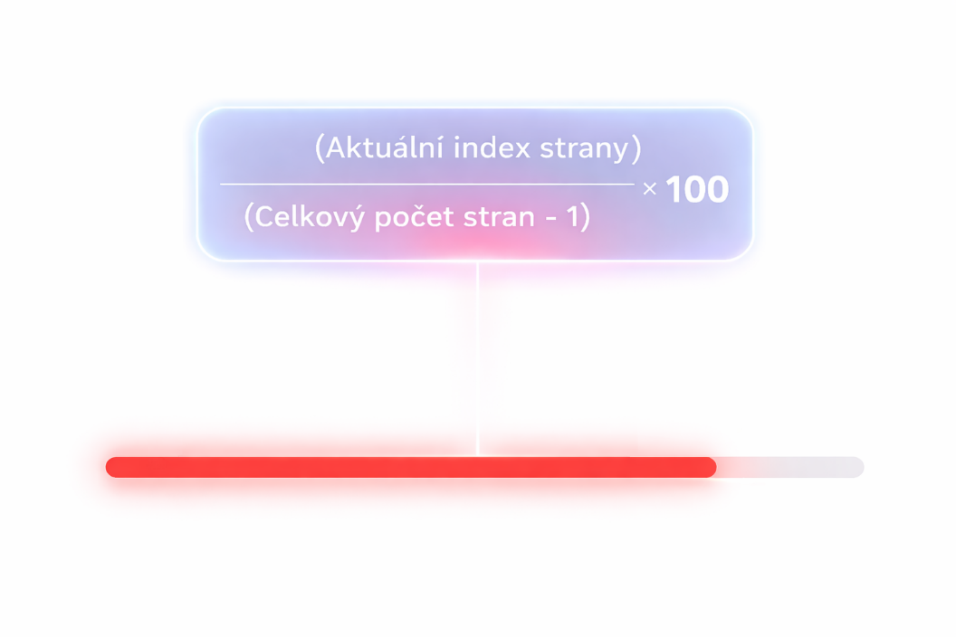
Při každém otočení stránky je pomocí matematického vzorce vypočítán procentuální podíl přečteného obsahu:
Obrázek 10 Progress bar (zdroj)
Výsledná hodnota je následně programově aplikována jako hodnota CSS vlastnosti width na element indikátoru. Pro vizuální zatraktivnění byl indikátor v kaskádových stylech doplněn o efekt neonové záře pomocí vícenásobného stínování (box-shadow).

Interaktivita a audio systém
Zážitek simulace reálného papíru je umocněn integrací zvukových efektů. Aplikace obsahuje pole (Array) tří různých zvukových stop listování (1.mp3, 2.mp3, 3.mp3 viz Obrázek 4). Při zachycení události pohybu stránky (changeState: flipping nebo user_fold) je pomocí funkce Math.random() vybrán náhodný index z tohoto pole. Náhodný výběr zabraňuje zvukové monotónnosti. Vybraný zvukový objekt je před přehráním vždy resetován (currentTime = 0), což umožňuje bezproblémové spuštění zvuku i při velmi rychlém, opakovaném listování stránek.
Kromě nativního dotykového ovládání a tahů myší byla do aplikace přidána podpora navigace pomocí hardwarové klávesnice pro zvýšení celkové přístupnosti. Událost keydown sleduje stisk kláves ArrowRight (další strana) a ArrowLeft (předchozí strana) a předává tyto pokyny instanci knihovny k provedení samotné animace pohybu letáku.

Závěr
Tato maturitní práce se zabývala návrhem a vývojem interaktivní webové aplikace určené k prohlížení digitálních letáků s realistickým efektem listování. Výsledkem práce je plně funkční, responzivní webová aplikace vytvořená pomocí moderních frontendových technologií HTML5, CSS3 a JavaScriptu.
Hlavní cíl práce, kterým bylo vytvoření interaktivní online formy propagačního letáku na základě požadavků vedení školy, byl úspěšně splněn. Původní statické obrázky byly transformovány do podoby digitálního objektu simulujícího reálné listování. Aplikace dynamicky načítá obrazová data ze serveru, automaticky filtruje a řadí vstupní soubory a pomocí knihovny PageFlip zajišťuje plynulé animace listování. Součástí řešení je také responzivní rozvržení, které umožňuje správné zobrazení na různých typech zařízení.
Do aplikace byly úspěšně integrovány další prvky moderního uživatelského rozhraní, například tmavý režim (Dark Mode), systém přiblížení (Zoom), dynamické stínování, zvukové efekty listování a vizuální indikátor průběhu čtení (Progress Bar). Implementována byla také ochranná funkce automatické korekce pomocí HTML5 Canvas, která zajišťuje stabilní chod aplikace i v případě nestandardního počtu vstupních obrázků.
V rámci vývoje se z důvodu časové náročnosti nepodařilo vytvořit vlastní administrační systém pro správu obsahu. V současné verzi je proto nutné nové stránky letáku nahrávat přímo do vyhrazené složky na serveru. Vytvoření administračního rozhraní propojeného s databází by představovalo vhodné rozšíření projektu do budoucna.
Lze konstatovat, že vytvořená aplikace představuje moderní a uživatelsky přívětivé řešení pro prezentaci digitálních letáků a je připravena k praktickému nasazení na web.

Použité zdroje
[1] FLIPPINGBOOK. What is a flipbook? [online]. Dostupné z: https://flippingbook.com
[2] GOOGLE. Google Analytics – Oficiální dokumentace [online]. Dostupné z: https://support.google.com/analytics
[3] ČESKO. Zákon č. 480/2004 Sb., o některých službách informační společnosti. In: Sbírka zákonů České republiky. 2004.
[4] GURU, UX. Princip F-vzoru: Jak uživatelé skenují webové stránky a digitální dokumenty. [online]. 2025 [cit. 2026-02-15]. Dostupné z: https://www.uxdesign.cc
[5] WIKIPEDIE. Internetový katalog. [online]. [cit. 2026-02-15]. Dostupné z: https://cs.wikipedia.org/wiki/Internetov%C3%BD_katalog
K vytváření citací využívejte generátor na stránce www.citace.com

Seznam použitých obrázků
Obrázek 1 RegEx (zdroj) 9
Obrázek 2 Funkce IIS (zdroj) 11
Obrázek 3 Typy MIME WEBP (zdroj) 12
Obrázek 4 Struktura projektu (zdroj) 13
Obrázek 5 Jádro aplikace (zdroj) 15
Obrázek 6 Algoritmus numerického řazení (zdroj) 16
Obrázek 7 Canvas (zdroj) 17
Obrázek 8 Responzivita na zařízeních (zdroj) 19
Obrázek 9 Ovládací panel (zdroj) 22
Obrázek 10 Progress bar (zdroj) 23

Seznam použitých tabulek
Pouze v případě, že se v práci objevily nějaké tabulky (číslo, název a strana umístění). K vygenerování využijte vhodné nástroje textového procesoru.

Seznam příloh
Příloha 1 – Název této části přílohy
POVINNÁ část v případě, že společně s písemnou části odevzdáváte i elektronickou část praktické části. V seznamu příloh MUSÍ BÝT UVEDENY všechny soubory/složky týkající se praktické části např. rozsáhlé zdrojové kódy, obrázky/schémata přes celou stránku, dotazníky použité jako součást maturitní práce apod.

Ukázkový příklad zápisu přílohy (může se lišit dle typu souboru/složky):
Příloha 1 – Pracovní listy pro HUSKYLENS – soubor: zadani_huskylens.docx
Příloha 2 – video ukázka využití prvku ve hře – soubor: video_ukazka.mp4
Příloha 3 – zdrojové soubory prvku – složka hulka_datapack
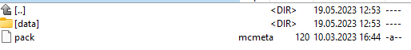
Příloha 4 – zdrojové soubory prvku – složka AIRIS-VtuberAI/OpenVoice
